***Руководство для учителя начальных классов.***

*Дидактические разработки уроков по математике для 3 класса*

**ОГЛАВЛЕНИЕ**

# 1. Сложение и вычитание в пределах 100.

## 1.1. Урок 1. Числа 10, 20, 30, …, 100.

## 1.2. Урок 2. Числа 10, 20, 30, …, 100. Решение задач.

## 1.3. Урок 3. Двузначные числа и их запись.

## 1.4. Урок 4. Запись сложения столбиком.

## 1.5. Урок 5. Запись вычитания столбиком

# 2. Табличное умножение и деление.

## 2.1. Урок 1. Умножение и деление на 2.

## 2.2. Урок 2. Умножение и деление на 3.

## 2.3. Урок 3. Умножение и деление на 4

Тема 1: СЛОЖЕНИЕ И ВЫЧИТАНИЕ В ПРЕДЕЛАХ 100

Урок 1. ЧИСЛА 10, 20, 30, … , 100

Цели урока: познакомить учащихся с чтением и записью двузначных чисел, которые оканчиваются нулем; закреплять навыки решения задач; развивать логическое и пространственное мышление; воспитывать интерес к изучению математики.

Ход урока

I. Организационный момент.

II. Устный счет.

1. Улицы Цветочного города проходят по сторонам большого и маленького треугольников. Сколько маршрутов связывают пункты *А* и *В* этого города?

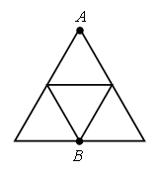

2. Назовите сначала однозначные числа, а затем двузначные: 9, 11, 7, 20, 1, 90, 5, 4, 8.

– Какие цифры использованы для записи этих чисел?

– Сколько разных цифр?

3. Заполните таблицу:

|  |  |  |  |  |  |  |
| --- | --- | --- | --- | --- | --- | --- |
| 10 | 4 |  | 3 |  | 9 |  |
|  | 5 |  | 8 |  | 0 |

4. Сравните тексты задач. Чем они похожи? Чем отличаются? Можно ли утверждать, что решения этих задач будут одинаковыми?

1) Возле дома росло 7 яблонь и 3 вишни. Сколько фруктовых деревьев росло возле дома?

2) Возле дома росло 7 яблонь, 3 вишни и 2 берёзы. Сколько фруктовых деревьев росло возле дома?

На какие из вопросов вы сможете ответить, пользуясь условием второй задачи:

1. На сколько больше было яблонь, чем вишен?

2. На сколько меньше было берёз, чем яблонь?

3. Сколько всего деревьев росло возле дома?

4. Сколько ёлок росло возле дома?

III. Сообщение темы урока.

– Рассмотрите ряды чисел, записанные на доске:

а) 15, 30, 18, 12, 14;

б) 17, 13, 19, 40, 14.

– Назовите в каждом ряду «лишнее» число.

– Объясните, как вы рассуждали.

– Чем похожи числа 30 и 40?

– Сегодня на уроке мы научимся читать и записывать двузначные числа, которые оканчиваются нулем.

IV. Работа по теме урока.

1. Знакомство с новым материалом.

– Вы уже умеете читать и записывать числа от 0 до 20. Сегодня мы познакомимся с некоторыми двузначными числами, которые больше 20.

Один десяток называют словом «десять». Название числа 20 образуется из двух слов: «два» и «дцать». Слово «дцать» – означает «десять». Два десятка – двадцать, три десятка – тридцать, четыре десятка – сорок, пять десятков – пятьдесят, шесть десятков – шестьдесят, семь десятков – семьдесят, восемь десятков – восемьдесят, девять десятков – девяносто, десять десятков – сто.

Вы, наверное, заметили, что названия всех вышеперечисленных чисел, кроме трех (сорок, девяносто и сто), образуются одинаково: сначала называется число десятков, а затем добавляется слово «дцать». Названия чисел «сорок», «девяносто» и «сто» нужно просто запомнить. Число «сто» часто называют и другим словом – сотня.

Давайте прочитаем записи (буква «д» означает «десяток»).

Я начинаю: 5 д. – пятьдесят,

6 д. – шестьдесят,

2 д. – …, 8 д. – …, 7 д. – …, 4 д. – …, 9 д. – …, 10 д. – … .

– Как же эти числа записать цифрами? А так: букву «д» заменим цифрой «нуль». Получаются следующие записи *(учитель демонстрирует карточки, учащиеся называют число и записывают его на доске с помощью цифр)*.

|  |  |  |  |  |  |  |  |  |  |  |
| --- | --- | --- | --- | --- | --- | --- | --- | --- | --- | --- |
| 6 д. – | 6 | 0 |  | 8 д. – | 8 | 0 |  | 4 д. – | 4 | 0 |

2. Первичное закрепление материала. Работа с учебником.

Задание № 1.

– Прочитайте текст на с. 4.

– Давайте запомним, как читаются и записываются самые «трудные» числа. Посмотрите на первый рисунок. Прочитайте, что написано на карточке, которую держит гусеница.

– Рассмотрите карточку, которую держит журавль. Прочитайте число.

– Прочитайте число, которое держит цыпленок.

Задание № 2.

– Очень часто в жизни предметы приходится считать десятками (если предметов много).

– Какие предметы считают десятками? *(Яйца, пуговицы.)*

– Рассмотрите рисунки, изображенные на с. 5. Что интересного вы заметили? *(Предметы нарисованы группами: морковка, редиска, луковицы связаны в пучки по 10 штук; краски, карандаши, яйца упакованы в коробки по 10 штук; пуговицы прикреплены на картонках по 10 штук.)*

– Пересчитайте предметы в каждой группе.

– Какой способ счета вы выбрали? *(Счет лучше вести не по одному предмету, а сразу десятками: 1 дес., 2 дес., 3 дес. и т. д. Считаем морковку: один десяток, два десятка. Морковок двадцать.)*

Задание № 3.

Задание выполняется с использованием карточек с цифрами. Выкладывание чисел   у учащихся не вызывает затруднений.

– Следующее число – восемьдесят. Это восемь десятков. Какие карточки нам понадобятся? *(Карточки с цифрами 8 и 0.)*

На доске:   

Задание № 4.

Учащиеся работают с калькулятором: последовательно вводят числа, при этом все цифры в записи каждого числа набираются по порядку слева направо. Перед вводом нового числа нужно напомнить детям о необходимости использования клавиши сброса, иначе на экране останется предыдущее число.

V. Повторение пройденного материала.

1. Работа с учебником.

Задание № 11.

Задание направлено на проверку знания таблицы сложения и вычитания в пределах 1-го десятка.

Задание № 12.

– Прочитайте условие задачи.

– Какие числа входят в условие задачи?

– Что они обозначают?

– Выделите и прочитайте только условие задачи.

– Прочитайте только вопрос.

– Запишите решение и ответ задачи.

Запись: 3 + 9 = 12 (об.) – всего.

– Измените текст задачи: замените слово «несколько» числом 9.

2. Работа в печатной тетради № 1.

Задание № 1.

Прежде чем учащиеся приступят к выполнению заданий, учитель должен обратить их внимание на образец, который представлен в задании.

VI. Итог урока.

– Что нового узнали на уроке?

– Как записать цифрами числа 2-го десятка, 4-го десятка?

– Чтение каких двузначных «круглых» чисел надо запомнить?

Домашнее задание: № 17 (учебник, с. 9); № 2 (рабочая тетрадь).

Урок 2. ЧИСЛА 10, 20, 30, … , 100. РЕШЕНИЕ ЗАДАЧ

Цели урока: совершенствовать навык чтения и записи двузначных чисел, оканчивающихся нулем; закреплять знания о геометрических телах (кубе, пирамиде, шаре); продолжить работу по формированию умений составлять задачи по иллюстрации; развивать пространственное мышление и умение рассуждать.

Ход урока

I. Организационный момент.

II. Устный счёт.

1. Сколько отрезков вы видите на каждом рисунке?

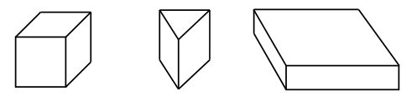

2. Что изменяется? Разгадайте правило.



– Продолжите рисунок.

3. Имя какого сказочного героя здесь зашифровано?

|  |  |  |  |  |
| --- | --- | --- | --- | --- |
| 5 + 6 | А |  | 10 – 8 | И |
|  |  |  |  |  |
| 7 + 8 | У |  | 14 – 4 | Р |
|  |  |  |  |  |
| 9 + 4 | Н |  | 17 – 5 | Б |
|  |  |  |  |  |
| 10 + 9 | Т |  | 10 – 3 | О |

|  |  |  |  |  |  |  |  |
| --- | --- | --- | --- | --- | --- | --- | --- |
| 12 | 15 | 10 | 11 | 19 | 2 | 13 | 7 |
| Б | У | Р | А | Т | И | Н | О |

4. Решите задачу.

У Доктора Айболита на дне рождения было 12 зверей и 7 птиц. Сколько гостей было на дне рождения Айболита?

5. У кого масса больше – у зайца или у белки?

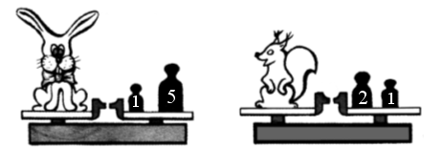

III. Сообщение темы урока.

– Рассмотрите схему на доске:

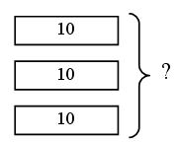

– Можно ли по данной схеме составить задачу?

– Составьте задачу.

– Сегодня на уроке будем составлять и решать задачи.

IV. Работа над новым материалом.

Задание № 8.

При решении задачи учащиеся могут рассуждать примерно так: «Три десятка банок – это тридцать банок, значит, во всех коробках тридцать банок».

Можно задать детям дополнительный вопрос: «Сколько коробок заполнили банками с консервами?»

В ходе обсуждения этого вопроса учащиеся должны понять, что ответ зависит не только от того, сколько банок во всех коробках, но и от того, сколько банок в каждой коробке. Если в каждой коробке 10 банок (см. рисунок к задаче), то коробок всего 3.

А если в каждой коробке, например, 6 банок, то, выполнив деление (с помощью фишек), ученики убедятся, что в этом случае коробок будет 5.

Делаем вывод: чтобы ответить на поставленный вопрос, надо знать, сколько банок положили в каждую коробку.

Задание № 9.

Запись: 70 пуговиц – 7 д.

Задание № 10.

– Рассмотрите рисунки на с. 7 учебника.

– Какие числа держит Заяц? А какие – Волк?

– Сравните эти числа. Чем они отличаются?

– Сколько знаков (цифр) в записи чисел у Зайца?

– Сколько знаков (цифр) в записи чисел у Волка?

– Объясните, какие числа называют *однозначными*, а какие – *двузначными*.

– Кто держит однозначные числа? *(Заяц.)*

– Как называются числа, которые держит Волк? *(Двузначные.)*

V. Повторение пройденного материала.

1. Работа по учебнику.

Задание № 18.

– Что такое «разность» чисел?

– Подберите несколько пар чисел, разность которых равна 6.

Запись:

|  |  |
| --- | --- |
| 10 – 4 = 6 | 9 – 3 = 6 |
| 12 – 6 = 6 | 8 – 2 = 6 И т. д. |

Задание № 19.

– Прочитайте задание и выполните рисунок к тексту.

Рисунок:

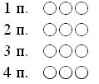

– Сколько семян положили в каждый пакетик? *(3.)*

– Сколько семян в двух пакетиках? *(3 + 3 = 6.)*

Задание № 20.

– Какие виды часов изображены здесь? *(Ручные, башенные, будильник.)*

Так как второклассники умеют определять время только с точностью до часа, то вполне достаточно, если на поставленный вопрос будут даваться следующие ответы:

– Ручные часы показывают больше 4 часов.

– Время на башенных часах больше 12 часов, но меньше 1 часа.

– Будильник показывает время меньше, чем 7 часов.

Подготовленные учащиеся могут дать и более точные ответы.

Задание № 21.

Перед выполнением этого задания учащиеся вспоминают названия геометрических тел, с которыми они познакомились в 1 классе. *(Куб, шар, цилиндр, конус, пирамида.)*

– Рассмотрите изображенные в учебнике предметы. Какую форму они имеют?

• Форму цилиндра имеют консервная банка и ножка гриба.

• Форму конуса имеют соломенная шляпка и шляпка гриба.

• Форму куба имеет торт.

• Форму пирамиды имеет коробка для подарка.

• Форму шара имеют апельсин и глобус.

Задание № 23.

– Какие фигуры (предметы) являются симметричными? *(При мысленном перегибании по оси симметрии получившиеся две части предмета (фигуры) накладываются друг на друга и их контуры совпадают.)*

– Какие фигуры на рисунке можно назвать симметричными? *(Квадраты.)*

– Проверьте свое предположение, перенеся рисунки на кальку.

2. Работа в печатной тетради № 1.

Задание № 6.

– Рассмотрите данную иллюстрацию. Что вы узнали?

*(Из рисунка и записи под ним видно, что Мишка надул 6 мыльных пузырей, а Поросенок – на 5 пузырей больше.)*

– Какие вопросы можно задать к этому условию? *(Сколько пузырей надул Поросенок? Сколько пузырей надули Мишка и Поросенок вместе?)*

Далее учитель разбирает с учащимися решение обеих задач. В тетрадь записывают решение простой задачи.

VI. Итог урока.

– Что нового узнали на уроке?

– Какие числа называют однозначными? Двузначными?

– Как можно рационально сосчитать большое количество предметов?

– Какие геометрические тела вы знаете?

– Какие фигуры называют симметричными?

Домашнее задание: № 22 (учебник, с. 10); № 5 (рабочая тетрадь).

Урок 3. ДВУЗНАЧНЫЕ ЧИСЛА И ИХ ЗАПИСЬ

Цели урока: рассмотреть изображение двузначных чисел с помощью цветных палочек; закреплять навыки сложения и вычитания чисел в пределах 20; совершенствовать навык счёта в пределах 100; развивать логическое мышление и умение анализировать.

Ход урока

I. Организационный момент.

II. Устный счёт.

1. Сколько всего отрезков на чертеже?

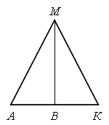

2. Являются ли эти квадраты «магическими»?

|  |  |  |  |  |  |  |
| --- | --- | --- | --- | --- | --- | --- |
| 3 | 8 | 7 |  | 7 | 2 | 9 |
| 10 | 6 | 2 |  | 8 | 6 | 4 |
| 5 | 4 | 9 |  | 3 | 10 | 5 |

3. Решите задачу.

Дети были на экскурсии в музее. На первом этаже они осмотрели 6 витрин, а на втором – на 5 витрин больше. Сколько витрин осмотрели дети на втором этаже?

4. Задание на смекалку.

Таня разложила елочные шары в три одинаковые коробки. В одну коробку она положила красные шары, в другую – голубые, а в третью – и те, и другие. Заклеила, и когда стала их надписывать, то перепутала все коробки.

Догадайтесь, какие шары лежат в каждой коробке, если в коробке с надписью «Красные шары» лежат голубые.

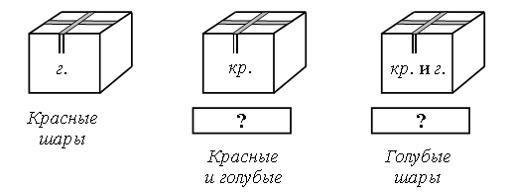

III. Сообщение темы урока.

– Сегодня на уроке мы научимся записывать двузначные числа, количество единиц которых не равно нулю.

IV. Знакомство с новым материалом.

Задание № 1.

– Рассмотрите рисунок на с. 11 учебника: Волк и Заяц собирают урожай гороха.

– Сколько горошин в каждом стручке держит Волк? *(Десять.)*

– А сколько у Волка стручков? *(Два стручка, значит, два десятка горошин.)*

– Сколько горошин в стручке у Зайца? *(Пять горошин, или пять единиц.)*

– Сколько всего горошин у Волка и Зайца? *(2 десятка и 5 единиц.)*

– Прочитайте, что написано в учебнике.

– С такими записями, как 2 д. 5 ед., мы еще не встречались. Сегодня мы научимся читать и записывать такие числа цифрами.

– Прочитайте число 2 д. 5 ед. (два десятка пять единиц) по-другому: сначала назовите число, выраженное первой цифрой и буквой «д», получится «двадцать», а затем число, выраженное второй цифрой, получится «пять». Итак, число 2 д. 5 ед. читается так: «двадцать пять». А как его записать цифрами?

– Посмотрите: на доске составлена запись этого числа с помощью карточек:



Сейчас я уберу буквы, а цифры придвину одна к другой. Получилась запись: 25.

Записи «25» и «2 д. 5 ед.» являются разными обозначениями одного и того же числа – «двадцать пять».

Если переставить цифры, то получится совсем другое число – «52» (пятьдесят два), в нем 5 десятков 2 единицы. Поэтому при записи двузначного числа его цифры располагают в строго определенном порядке: первая цифра слева – это десятки, а вторая – единицы.

В числе «шестьдесят» содержится 6 десятков 0 единиц. Поэтому его записывают так: 60.

Любое двузначное число можно изобразить с помощью цветных палочек. Возьмите из набора одну оранжевую палочку и положите ее перед собой. Поставьте на нее в ряд столько белых палочек, сколько поместится. Сколько белых палочек поместилось на одной оранжевой палочке? *(Десять.)* Давайте договоримся число десятков в числе обозначать оранжевыми палочками, а число единиц – белыми палочками. Палочки мы будем выкладывать вплотную одна к другой.

– Посмотрите на рисунок в учебнике; скажите, как изображено число 25 с помощью палочек: сколько палочек каждого цвета? Объясните, почему понадобилось именно столько оранжевых и белых палочек.

– Сколько и каких палочек надо взять, чтобы изобразить числа 16, 61, 40, 4? С какой стороны (слева или справа) вы будете выкладывать оранжевые палочки; белые палочки?

Итак, запомним: изображая десятки, выкладываем оранжевые палочки слева; изображая единицы, выкладываем белые палочки слева (вслед за оранжевыми).

Задание № 2.

Учащиеся называют числа по порядку.

а) 31, 32, 33, 34, 35, … , 50 (прямой счет);

б) 80, 79, 78, 77, 76, 75, 74, 73, 72, 71, 70 (обратный счет).

– Как составлен первый числовой ряд? Второй числовой ряд?

Задание № 3.

Задание очень важно с методической точки зрения. В ходе его выполнения дети учатся «выкладывать» числа с помощью цветных палочек, а это умение – одно из ключевых при изучении письменных приемов сложения и вычитания натуральных чисел в пределах 100.

Рассмотрим на примере случая 1, как учащиеся должны рассуждать.

Прочитав фразу, они прежде всего называют числа, которые встретились в этом предложении (три, тринадцать и тридцать один).

Затем последовательно «выкладываем» каждое число.

В числе «три» – три единицы, значит, для «выкладывания» этого числа нужны три белые палочки:

|  |  |  |
| --- | --- | --- |
|  |  |  |

В числе «тринадцать» – один десяток и три единицы, значит, потребуется одна оранжевая палочка и три белые. Сначала кладем оранжевую палочку, а затем белые:

|  |  |  |  |
| --- | --- | --- | --- |
| ор. |  |  |  |

В числе «тридцать один» – три десятка и одна единица, значит, «выложить» это число можно так:

|  |  |  |  |
| --- | --- | --- | --- |
| ор. | ор. | ор. |  |

Аналогично ученики рассуждают и при рассмотрении случая 2.

V. Повторение пройденного материала.

1. Работа с учебником.

Задание № 11.

Учащиеся выполняют вычисления, используя знание таблицы сложения и вычитания чисел в пределах 20.

Задание № 12.

– Какое арифметическое действие необходимо выполнить при нахождении значения суммы чисел?

– А какое при нахождении значения разности чисел?

– Значение суммы каких чисел будет равно значению разности этих чисел? *(12 + 0 = 12 – 0.)*

– Объясните почему.

2. Работа в печатной тетради № 1.

Задание № 7.

Учитель должен обратить внимание учащихся на предложенные образцы.

Запись:

|  |  |
| --- | --- |
| 5 д. 4 ед. = 54 | 32 = 3 д. 2 ед. |
| 4 д. 5 ед. = 45 | 96 = 9 д. 6 ед. и т. д. |

Задание № 8.

Учащиеся работают самостоятельно.

Взаимопроверка в парах.

3. Работа по карточкам.

Задание № 1.

Разгадайте правило, по которому составлены схемы, и вставьте пропущенные числа.

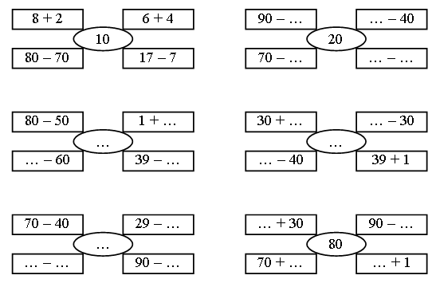

Задание № 2.

Вставьте пропущенные знаки действий, чтобы получились верные равенства.

|  |  |
| --- | --- |
| 70 … 30 … 20 = 60 | 30 … 50 … 10 = 70 |
| 40 … 20 … 50 = 10 | 50 … 40 … 80 = 90 |
| 20 … 60 … 40 = 40 | 60 … 20 … 10 = 50 |
| 90 … 30 … 20 = 80 | 10 … 10 … 10 = 10 |

VI. Итог урока.

– Что нового узнали на уроке?

– Какие числа называют *однозначными*?

– Какие называют *двузначными*?

Домашнее задание: № 13, 14 (учебник); № 9, 10 (рабочая тетрадь).

Урок 4. ЗАПИСЬ СЛОЖЕНИЯ СТОЛБИКОМ

Цели урока: совершенствовать навыки решения задач; продолжить формирование умений выполнять сложение чисел столбиком; закреплять знания о многоугольниках; развивать логическое мышление и умение анализировать.

Ход урока

I. Организационный момент.

II. Устный счет.

1. Пирог прямоугольной формы разделите двумя разрезами на 4 части так, чтобы две из них были треугольной формы, а две – четырехугольной.

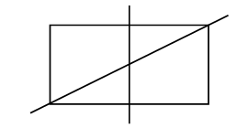

2. Решите задачу.

Синеглазка встречала гостей. Незнайка пришел раньше Доктора Пилюлькина, а Торопыжка раньше Незнайки. Кто пришел раньше всех?

О т в е т: Торопыжка.

3. Вставьте в свободные клетки числа так, чтобы суммы по всем направлениям были равны.

|  |  |  |
| --- | --- | --- |
|  |  |  |
| 2 |  | 4 |
| 2 | 6 | 1 |

4. Найдите «лишний» столбик.

|  |  |  |  |
| --- | --- | --- | --- |
| 1 | 5 | 2 | 8 |
| 2 | 6 | 4 | 2 |
| 3 | 7 | 6 | 10 |

5. Какая фигура «лишняя»?

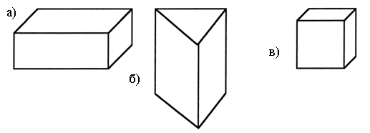

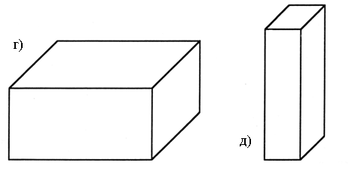

III. Сообщение темы урока.

– Сегодня на уроке мы продолжим изучение темы «Запись сложения столбиком».

IV. Работа над новым материалом.

– Рассмотрите записи и найдите в них ошибки:

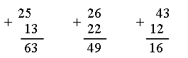

Задание № 6.

– Что обозначают выражения:

«сумма чисел» *(сложение)*;

«уменьши на 10» *(вычитание)*;

«разность чисел» *(вычитание)*;

«увеличена на 42» *(сложение)*.

Далее учащиеся читают задание и записывают выражения.

|  |  |
| --- | --- |
| (43 + 15) – 10 | (50 – 20) + 42 |
| (71 + 27) + 1 | (68 – 5) – 2 |

– Как выполнить действия в выражениях со скобками?

– Найдите значения этих выражений.

Задание № 7.

– Прочитайте задачу.

– Что известно? Что требуется узнать?

– Запишите кратко условие задачи.

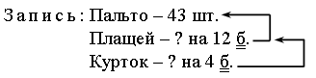

Решение:

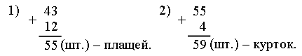

Ответ: 55 плащей, 59 курток.

V. Повторение пройденного материала.

1. Работа по учебнику.

Задание № 15.

Это задание учащиеся должны выполнять с опорой на свойство многоугольника: «В любом многоугольнике углов, сторон и вершин поровну».

Рассуждать дети могут примерно так:

1) в многоугольнике – 4 угла, следовательно, это четырехугольник;

2) в многоугольнике – 9 вершин, значит, в нем – 9 углов, следовательно, это девятиугольник;

3) в многоугольнике – 12 сторон, значит, в нем – 12 углов, следовательно, это двенадцатиугольник.

Задание № 16.

Так как это одна из первых задач, где учащимся для решения предлагается воспользоваться способом составления выражения, то можно сначала решить эту задачу по действиям, а потом соотнести это решение с предлагаемой в учебнике схемой.

– Прочитайте текст. Можно ли его назвать задачей?

– Прочитайте только условие.

– Что неизвестно? Прочитайте вопрос.

– Запишите кратко условие задачи.

Запись: Приготовили – 50 с. и 40 с.

Проросло – 30 с.

Осталось – ? с.

Решение: 1) 50 + 40 = 90 (с.) – приготовили.

2) 90 – 30 = 60 (с.) – осталось.

О т в е т: 60 саженцев.

Выражение: (50 + 40) – 30 = 60.

2. Работа в печатной тетради № 1.

Задание № 70.

Решение этой задачи позволяет познакомить учащихся со способом нахождения суммы трех слагаемых в столбик.

– Прочитайте задание.

– Сколько денег у каждого?

При ответе на вопрос: «Сколько денег у Юли?» – решение можно записать так:

Обратите внимание детей на то, что для ответа на вопрос: «На сколько денег у Юли меньше, чем у Вити?» – нет необходимости выполнять вычисления. Так как у Вити те же монеты, что и у Юли, да еще 1 копейка, значит, у него на 1 копейку больше, чем у Юли. А у Юли, соответственно, на 1 копейку меньше.

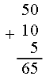

О т в е т: У Юли 65 к.; у Вити 66 к.; на 1 к. меньше.

Задание № 74.

Для того чтобы заполнить пропуски, учащиеся должны уловить закономерность: во-первых, все числа – «круглые», а во-вторых, каждое следующее число на 10 меньше предыдущего. Получим ряд: 100, 90, 80, 70, 60, 50, 40, 30, 20, 10. Особое внимание нужно уделить выполнению следующих двух заданий:

1)Сначала предлагается обвести *два любых числа,* которые меньше 70.

Предложите детям выполнить это задание самостоятельно.

Вариантов решения может быть несколько, например: 60 и 50, 20 и 10, 40 и 20 и т. д.

Можно задать дополнительный вопрос: «А сколько вариантов решения имеет эта задача?» Сразу же предупредите учеников: «Чтобы не ошибиться в ответе, нужно придумать такой способ перебора вариантов, пользуясь которым мы не пропустим ни одного из решений».

Вот один из таких способов: «Берем ближайшее к 70 меньшее число (60) и для него по порядку подбираем возможные пары: 60 и 50, 60 и 40, 60 и 30, 60 и 20, 60 и 10 (5 вариантов). Далее берем следующее число – 50 и действуем так же: 50 и 40, 50 и 30, 50 и 20, 50 и 10 (4 варианта)».

И так далее:

40 и 30, 40 и 20, 40 и 10 (3 варианта).

30 и 20, 30 и 10 (2 варианта).

20 и 10 (1 вариант).

Всего 15 вариантов: 5 + 4 + 3 + 2 + 1 = 15.

2) Далее предлагается обвести все числа, которые больше 80. *(Здесь единственное решение: 100 и 90.)*

VI. Итог урока.

– Что нового узнали на уроке?

– Как выполнить сложение трех чисел в столбик?

Домашнее задание: № 17 (учебник). (О т в е т: отрезок.); № 71 (рабочая тетрадь).

Урок 5. ЗАПИСЬ ВЫЧИТАНИЯ СТОЛБИКОМ

Цели урока: познакомить учащихся с записью вычитания двузначных чисел в столбик; совершенствовать вычислительные навыки; продолжить формирование умений определять название многоугольника; развивать внимание и пространственное мышление.

Ход урока

I. Организационный момент.

II. Устный счет.

1. Вставьте пропущенный арифметический знак и число:

|  |  |  |
| --- | --- | --- |
| 17 …  = 14 | 12 …  = 19 | 4 … 5 … 3 = 6 |
| 13 …  = 13 | 9 …  = 18 | 8 … 7 … 9 = 6 |

2. Что сделали с кубиком?

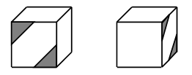

3. Выберите в каждом столбике выражение, значение которого будет наибольшим. Проверьте себя!

|  |  |  |
| --- | --- | --- |
| 37 + 25 | 49 + 37 | 58 + 18 |
| 37 + 23 | 49 + 32 | 58 + 16 |
| 37 + 26 | 49 + 36 | 58 + 19 |
| 37 + 28 | 49 + 38 | 58 + 14 |
| 37 + 27 | 49 + 39 | 58 + 13 |
| 37 + 24 | 49 + 31 | 58 + 12 |

4. Решите задачу.

Таня спросила Олю: «Сколько лет твоей сестре?»

«А вот догадайся сама, – ответила Оля. – Если к наибольшему однозначному числу прибавить наименьшее двузначное, то узнаешь возраст моей сестры».

– Сколько лет Олиной сестре?

III. Сообщение темы урока.

– Рассмотрите математические записи на доске:

28 – 5 = ? 38 – 10 = ? 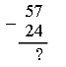

– Какие записи вам незнакомы? Сегодня на уроке мы узнаем, как выполнять вычитание двузначных чисел в столбик.

IV. Работа над новым материалом.

Задание № 1.

– Рассмотрите рисунок в учебнике и объясните, используя цветные палочки, способ вычитания 13 из 27.

– Сколько и каких палочек потребовалось Волку и Зайцу для составления «поезда», обозначающего число 27? *(Два оранжевых «вагона» и семь белых.)*

– Какие «вагоны» они отцепили и почему? *(Один оранжевый «вагон» и три белых.)*

– Как же получили число 14? *(Число 14 можно получить, если из 7 единиц вычесть 3 единицы, а из 2 десятков – 1 десяток.)*

– Рассмотрите первый случай записи вычитания в столбик.

– Как подписаны числа одно под другим?

– По какому правилу выполняется вычитание?

Далее учащиеся рассматривают и объясняют вычитание чисел в столбик аналогично.

Памятка

*Вычитание чисел в столбик.*

1. Записываем уменьшаемое.

2. Записываем вычитаемое на второй строчке (единицы под единицами, десятки под десятками).

3. Вычитаем единицы.

4. Вычитаем десятки.

5. Читаем ответ.

Задание № 2.

Учащиеся работают в парах. Используя цветные палочки, они находят результат вычитания.

Задание № 3.

Учащиеся выполняют вычитание двузначных чисел в столбик с комментированием.

V. Повторение пройденного материала.

1. Работа в печатной тетради № 1.

Задание № 76.

– Что обозначает последняя цифра в записи каждого числа? *(Количество единиц.)*

– Как вы думаете, нужно ли выполнять вычитание чисел полностью?

– Что необходимо вычислить? *(Только разность единиц.)*

1. Из 36 вычесть 2. В числе 36 шесть единиц, а в числе 2 две единицы. Находим разность единиц: 6 – 2 = 4. Значит, разность чисел 36 и 2 оканчивается цифрой 4. Этот пример подчеркивать не надо.

2. Из 56 вычесть 30. В числе 56 шесть единиц, а в числе 30 нуль единиц. Находим разность единиц: 6 – 0 = 6. Значит, разность чисел 56 и 30 оканчивается цифрой 6. Подчеркиваю этот пример. (И так далее.)

2. Работа по учебнику.

Задание № 15.

Учащиеся работают самостоятельно.

I вариант – 1-й столбик;

II вариант – 2-й столбик.

Взаимопроверка в парах.

Задание № 16.

– Какую фигуру называют пятиугольником?

– Рассмотрите данный чертеж. Есть ли здесь пятиугольник?

а) Задание имеет два решения:

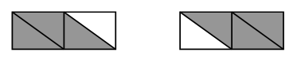

б) Задание имеет одно решение:

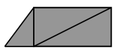

Задание № 17.

– Закончите фразы и объясните, почему вы выбрали именно эту единицу длины.

*Правильные ответы:*

Длина комнаты – 3 метра.

Высота стакана – 11 сантиметров.

Ширина тетради – 2 дециметра.

Последние два задания направлены на усвоение изученных зависимостей между единицами длины.

1 м = 100 см

1 м = 10 дм

VI. Итог урока.

– Что нового узнали на уроке?

– Как выполнить вычитание двузначных чисел в столбик?

– Какие единицы длины вы знаете?

– Какой многоугольник называют пятиугольником?

Домашнее задание: № 11, № 12, 3-й столбик (учебник); № 75 (рабочая тетрадь).

Тема 2: ТАБЛИЧНОЕ УМНОЖЕНИЕ И ДЕЛЕНИЕ

Урок 1. УМНОЖЕНИЕ И ДЕЛЕНИЕ НА 2

Цели урока: составить таблицу умножения двух и на два; совершенствовать навыки решения задач; развивать умение анализировать и сравнивать.

Ход урока

I. Организационный момент.

II. Устный счет.

1. Сколько на чертеже треугольников? *(6.)*

Сколько на чертеже четырехугольников? *(3.)*

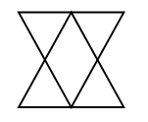

2. Решите задачу.

Для записи чисел в математике используют 10 знаков, которые называют цифрами. Для записи слов в русском языке используют 33 знака, которые называют буквами.

– На сколько больше в русском языке букв, чем в математике цифр?

3. Что вы можете сказать о массе каждого предмета?

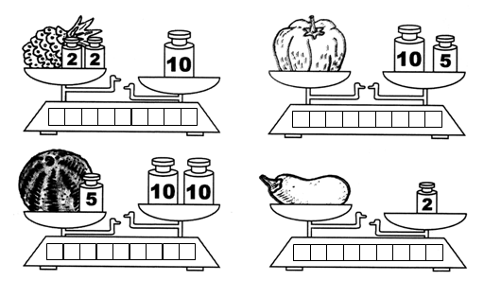

– Узнайте массу каждого предмета.

*Ананас* – весит меньше 6 кг (10 – 2 – 2 = 6).

*Арбуз* – тяжелее 15 кг (10 + 10 – 5 = 15).

*Тыква* – 15 кг (10 + 5 = 15).

*Баклажан* – весит меньше 2 кг.

III. Сообщение темы урока.

– Рассмотрите данные на доске записи:

|  |  |
| --- | --- |
| 5 + 5 + 5 + 5 + 5 + 5 + 5 =  | 9 · 7 =  |
| 9 + 9 + 9 + 9 + 9 + 9 + 9 =  | 7 · 6 =  |
| 7 + 7 + 7 + 7 + 7 + 7 =  | 5 · 7 =  |

– Какие примеры связаны друг с другом?

– Можете ли вы сразу сказать, чему равно значение данных примеров?

– Сегодня на уроке мы начнем изучать таблицу умножения и деления, составим таблицу умножения на 2.

IV. Изучение нового материала.

Задание № 1.

Постановка задачи: Волк и Заяц испекли пирожные и разложили их по 2 на 8 блюдцах. Нужно сосчитать, сколько пирожных на всех этих блюдцах.

Предлагаем возможный вариант беседы учителя и учащихся:

– Как Волк предложил решить эту задачу? Кто сможет объяснить?

– Волк предлагает складывать числа по порядку, каждый раз прибавляя 2 и вычисляя сумму.

– Петя, прочитай вслух все записи, которые сделал Волк. Сколько же пирожных на всех блюдцах?

– Шестнадцать: 14 + 2 = 16.

– Посмотрите, как много записей сделал Волк, чтобы решить такую простую задачу. Как решить задачу, выполняя лишь одно действие?

– Можно использовать умножение: 2 · 8.

– Посмотрите на плакат, который держит Заяц. На нем записана таблица умножения числа 2. Достаточно только найти нужную строку, и сразу получите ответ. Найдите строку, обведенную красной рамкой. Что там написано?

– Два умножить на восемь равно шестнадцати.

– Если запомнить результаты умножения числа 2, то ответ к любой такой задаче можно дать сразу, ничего не пересчитывая.

Задание № 2.

– Рассмотрите рисунки и объясните, как сделаны эти записи.

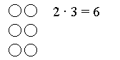

Ответ: два взяли 3 раза, получили 6 кружков.

Задание № 3.

Учащиеся используют фишки.

В математике во всех случаях умножения с нулем (2 · 0, 3 · 0, ... , 9 · 0) результат считают равным нулю по определению. Однако младшим школьникам эти случаи лучше проиллюстрировать с помощью фишек аналогично общему случаю умножения чисел.

Напомним способ действия. Чтобы умножить 3 на 4, мы раскладываем фишки в 4 ряда по 3 штуки. В данном случае, выполняя умножение 2 · 0, надо выложить фишки в 0 рядов по 2 штуки. Каждый ученик понимает, что всего будет 0 фишек, то есть 2 · 0 = 0.

Задание № 4.

Учащиеся с помощью фишек проверяют табличные случаи умножения.

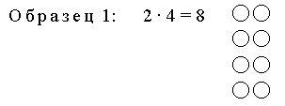

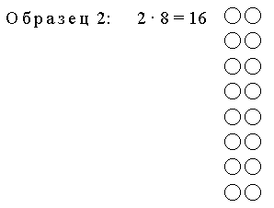

Задание № 5.

Учащиеся сравнивают устно результаты умножения, используя калькулятор. Если нет возможности выполнить задание с помощью калькулятора, можно использовать фишки.

Вывод: значения умножений вида 2 · 6 и 6 · 2 равны.

Задание № 7.

Учащиеся работают самостоятельно.

V. Повторение пройденного материала.

1. Работа по учебнику.

Задание № 23.

– Прочитайте вопрос. Что требуется узнать?

– Рассмотрите рисунки. Что вам известно?

– Какую задачу вы можете составить?

Это пример задачи с несколькими вариантами ответа. Учащимся надо объяснить, что любую задачу можно считать решенной только в том случае, если даны *все* возможные варианты ответов.

В данном случае они следующие:

1) Мишка, так как 40 р. меньше 50 р.

2) Книга, так как 15 р. меньше 50 р.

3) Видеокассета, так как 30 р. меньше 50 р.

4) Книга и видеокассета, так как 45 р. (15 р. + 30 р.) меньше 50 р.

Учитель разбирает задачу с классом во время устной фронтальной работы.

2. Работа в печатной тетради № 1.

Задание № 130.

На чертеже пять треугольников – *AED, DEB, DBC, ABD* и *ABC* иодин четырехугольник – *DEBC.*

Если у учащихся возникнут затруднения, то можно для наглядности воспользоваться демонстрационной моделью, составленной из моделей трех треугольников той же формы, что и треугольники *AED, DEB* и *DBC,* и расположенных по отношению друг к другу так же, как и на чертеже, данном в тетради.

Задание № 131.

В результате выполнения задания учащиеся должны получить такой квадрат.

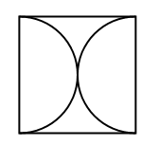

VII. Итог урока.

– Что нового узнали на уроке?

Домашнее задание: № 6, 21 (учебник); № 120 (рабочая тетрадь).

Урок 2. УМНОЖЕНИЕ И ДЕЛЕНИЕ НА 3

Цели урока: составить таблицу деления на 3; совершенствовать навыки решения задач с использованием действий умножения и деления; развивать умение анализировать и обобщать.

Ход урока

I. Организационный момент.

II. Устный счет.

1. Сколько треугольников изображено на чертеже? *(12.)*

Сколько четырехугольников? *(4.)*

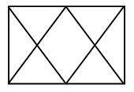

2. Прочитайте цифры:

7, 20, 17, 12, 10, 19, 5, 6, 2, 60.

– Назовите цифры, с помощью которых написаны эти числа.

– Назовите однозначные числа.

– Назовите двузначные числа.

– Назовите «круглые» числа.

– Расположите все числа в порядке убывания.

3. Решите задачу.

На первую машину погрузили половину всех шкафов, а на вторую – оставшиеся 5. Сколько всего было шкафов?

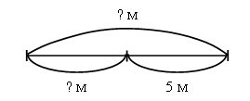

4. Рассмотрите иллюстрации.

На каждых весах раскрасьте более легкую игрушку.

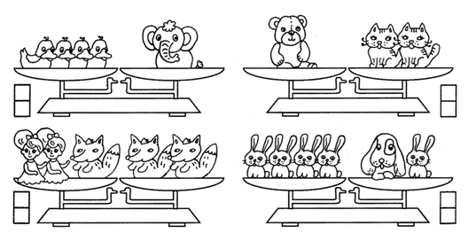

III. Сообщение темы урока.

– Сегодня на уроке мы составим таблицу деления на 3.

IV. Работа по теме урока.

Используя фишки и опираясь на таблицу умножения трех и на 3, учащиеся составляют таблицу деления на 3.

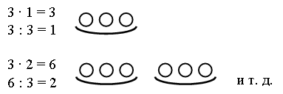

Далее учащиеся сравнивают свою таблицу с таблицей деления на 3 на с. 88 учебника.

Задание № 13.

Используя таблицу умножения на 3, учащиеся выполняют деление. Это задание учит детей использовать способ подбора по таблице умножения.

Задание № 15.

Задание выполняется фронтально.

Запись: 0 · 3 = 0.

0 : 3 = 0.

Задание № 16.

– Прочитайте текст. Является ли он задачей?

– Что известно? Что требуется узнать?

– Выполните рисунок и решите задачу.

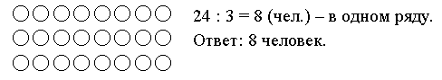

Задание № 18.

– Что известно? Что требуется узнать?

Решение:

12 : 3 = 4 (окна) – всего.

Ответ: 4 окна.

Задание № 20.

– Прочитайте текст. Является ли он задачей? Почему?

– Что известно? Что требуется узнать?

– Есть ли в задаче «лишние» данные? Какие? *(За два дня.)*

Учитель предлагает задачу:

– Каждый из 3 школьников делал для детского сада по 4 лопатки в день. Сколько всего лопаток сделали школьники за 2 дня?

– Сравните условия и вопросы обеих задач.

– Объясните, чем отличаются их решения.

– Запишите решение второй задачи.

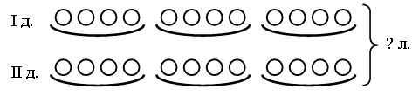

Решение: 1) 4 · 3 = 12 (л.) – делают 3 школьника за 1 день.

2) 12 + 12 = 24 (л.) – за 2 дня.

Ответ: 24 лопатки.

Задание № 10.

– Запишите кратко условие задачи.



Решение: 1) 8 · 3 = 24 (к.) – смородины.

2) 24 + 18 = 42 (к.) – всего.

Ответ: 42 куста.

V. Повторение пройденного материала.

1. Работа в печатной тетради № 1.

Задание № 136.

«Связывать» морковку в пучки ученики должны непосредственно на рисунке в тетради. При этом каждый пучок можно заменить замкнутой линией.

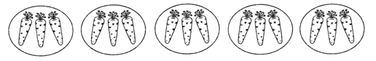

Пересчитав «пучки», дети делают вывод: «Получилось пять пучков». Далее можно переходить к записи решения с помощью арифметического действия:

15 : 3 = 5 (п.)

Ответ: 5 пучков.

Задание № 141.

– Прочитайте задачу.

– Что известно? Что требуется узнать?

– Запишите решение задачи по действиям.

Решение: 1) 9 + 9 = 9 · 2 = 18 (л) – было.

2) 15 л < 18 л.

Значит, 18 л молока не поместится в 15-литровый бидон.

2. Работа по учебнику.

Задание № 37.

– Прочитайте задачу.

– Что известно? Что требуется узнать?

– Что значит «половина цветов в букете»?

– Рассмотрите карточку-помощницу. Как ответить на вопрос задачи?

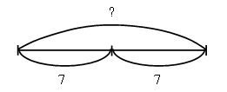

Решение: 7 · 2 = 14 (цв.) – всего.

Задание № 38.

Учащиеся должны сообразить, что до того, как выполнять вычисления, надо длину отрезка представить в сантиметрах. Поэтому запись решения задачи будет выглядеть так:

Решение: 1) 1 дм 8 см = 18 см,

2) 18 : 2 = 9.

Ответ: 9 см.

VI. Итог урока.

– Что нового узнали на уроке?

– Как связано деление с умножением?

Домашнее задание: № 32, 36 (учебник); № 135, 137 (рабочая тетрадь).

Урок 3. УМНОЖЕНИЕ И ДЕЛЕНИЕ НА 4.

Цели урока: составить таблицу деления на 4, используя таблицу умножения; познакомить учащихся с историей возникновения календаря; совершенствовать умения решать задачи, выполняя действия *деление* и *умножение*; развивать умение анализировать и рассуждать.

Ход урока

I. Организационный момент.

II. Устный счет.

1. По какому признаку можно разбить данные выражения на 2 группы? Найдите значения выражений:

|  |  |  |  |  |
| --- | --- | --- | --- | --- |
| а) | 84 – 4 | 69 – 3 | 57 – 5 | 39 – 6 |
|  | 98 – 2 | 92 – 2 | 48 – 8 | 99 – 9 |

|  |  |  |  |  |
| --- | --- | --- | --- | --- |
| б) | 34 – 20 | 87 – 50 | 68 – 60 | 78 – 50 |
|  | 47 – 40 | 96 – 70 | 52 – 50 | 39 – 30 |

2. Решите задачу.

От проволоки длиной 15 дм отрезали сначала 2 дм, а потом еще 4 дм.

– Подумайте, на какие вопросы можно ответить, пользуясь этим условием:

а) Сколько всего дециметров проволоки отрезали?

б) На сколько дециметров меньше отрезали в первый раз, чем во второй?

в) На сколько дециметров проволока стала короче?

г) Сколько дециметров проволоки осталось?

3. Рассмотрите рисунок.

– Что здесь изображено?

– Что обозначают данные выражения и как они связаны с рисунком?

|  |  |  |  |
| --- | --- | --- | --- |
| 3 · 2 | 3 · 4 | 3 · 6 | 3 · 8 |
| 3 · 3 | 3 · 5 | 3 · 7 | 3 · 9 |

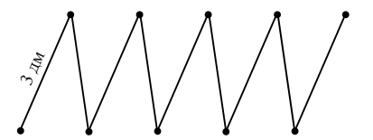

– Найдите значения всех произведений.

III. Сообщение темы урока.

– Рассмотрите рисунок на доске.

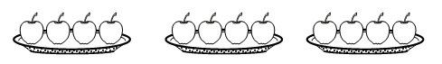

– Составьте по рисункам примеры вида:

 ·  = 

 : 4 = 

– Сегодня на уроке мы составим таблицу деления на 4.

IV. Изучение нового материала.

Задание № 13

– Сколько дней в одной неделе?

– Сколько дней в феврале, если в этом месяце 4 недели?

Запись: 7 · 4 = 28 (дн.).

– К данной задаче составьте обратную задачу.

Задача. В феврале 28 дней. Сколько недель в феврале?

– Какое действие поможет вам решить эту задачу? *(Деление.)*

Используя фишки, учащиеся решают обратную задачу.

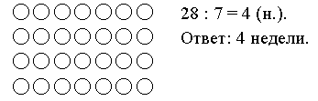

При решении этой задачи учитель может сообщить про високосный год, когда в феврале – 29 дней.

Далее учащиеся решают примеры на умножение четырех и, опираясь на них, составляют таблицу деления на 4.

Запись на доске:

|  |  |  |  |
| --- | --- | --- | --- |
| 4 · 1 =  | 4 · 2 =  | 4 · 3 =  | 4 · 4 =  |
|  : 4 =  |  : 4 =  |  : 4 = 3 |  : 4 = 4 и т. д. |

Задание № 14.

Используя таблицу умножения на 4, учащиеся выполняют деление.

Задание № 17.

– Прочитайте обе задачи. Сравните их.

– Запишите решение каждой задачи.

Задача а).



20 : 4 = 5 (к.) – получилось.

Ответ: 5 к.

Задача б).

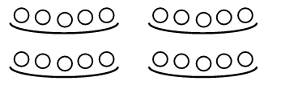

20 : 4 = 5 (ф.) – в одной кучке.

Ответ: 5 ф.

– Сравните решения и ответы этих задач. В чем они сходны? В чем различаются?

V. Повторение пройденного материала.

1. Работа по учебнику.

Задание № 11 (с. 96).

– Прочитайте задачу.

– Что известно? Что требуется узнать?

– Запишите кратко условие задачи и решите ее по действиям.

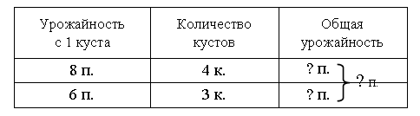

Решение: 1) 8 · 4 = 32 (п.) – с 4 кустов.

2) 6 · 3 = 18 (п.) – с 3 кустов.

3) 32 + 18 = 50 (п.) – всего.

Ответ: 50 п.

Задание № 20.

– Прочитайте условие задачи.

– Что вам известно? Что требуется найти?

Запись: 24 : 4 = 6 (ш.).

28 : 4 = 7 (ш.).

36 : 4 = 9 (ш.).

Задание № 21.

– Прочитайте текст. Является ли он задачей? Почему?

– Что известно? Что неизвестно?

– Запишите кратко условие задачи в таблицу.

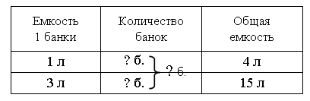

Решение: 1) 4 : 1 = 4 (б.) – было литровых.

2) 15 : 3 = 5 (б.) – было трехлитровых.

3) 5 + 4 = 9 (б.) – всего.

Ответ: 9 банок.

2. Работа в печатной тетради № 1.

Задание № 149.

– Прочитайте условие задачи.

– Что известно? Что требуется узнать?

При необходимости учитель предлагает учащимся заполнить таблицу.

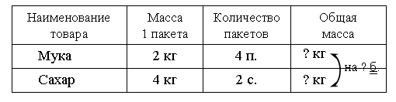

Ответ: масса одинакова: 2 · 4 = 4 · 2.

Задание № 158.

– Изобразите тропинки, ведущие от домиков поросят к их огородам, так, чтобы они пересекались.

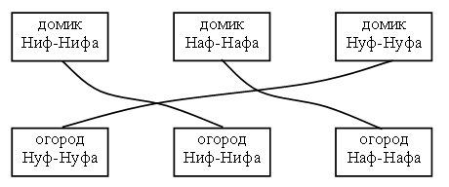

– Изобразите тропинки так, чтобы они не пересекались.

Чертеж:

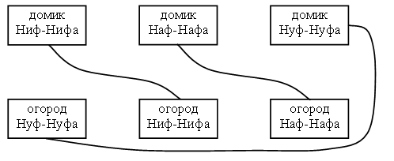

VI. Итог урока.

– Что нового узнали на уроке?

– Как связано деление с умножением?

Домашнее задание: № 18, 19 (учебник); № 150 (рабочая тетрадь).

Тема 3.